Муниципальное бюджетное учреждение
дополнительного образования
«Детская школа искусств № 3
им. Г.В. Свиридова»

методический доклад
на тему
«Работа над мелодией на начальном этапе обучения»

Автор: преподаватель, концертмейстер
Гольмакова Н.Г.

Брянск
2014г.
Мелодия – первое, что мы слышим в музыке, первое, что запоминаем. Большинство музыкальных инструментов предназначены для исполнения мелодии: на них нельзя сыграть многоголосную музыку. В этом смысле рояль богаче по своим возможностям, на нем можно воспроизвести звучание целого оркестра. Но в первую очередь характер произведения, его неповторимый облик определяется мелодией. Поэтому работе над мелодией приходится уделять самое пристальное внимание.
Работа над мелодией начинается с первых шагов обучения. Когда ребенок поет песенку и пробует подбирать попевки из 2-3 звуков, следует уже обратить его внимание на то, что мелодия – это не ряд обособленных звуков, что они связаны между собой в единое целое. Например, как бусинки, одетые на нитку, становятся красивым украшением. Это важно потому, что дети вначале нередко воспринимают и исполняют мелодию «точечно» (подобно тому, как и читают они сперва по слогам).
Итак, что же такое мелодия? Если наугад сыграть на клавиатуре несколько случайных звуков, получится ли мелодия? Наверное нет. Чтобы звуки сложились в мелодию, необходимо, чтобы какая-то сила объединила их в одно целое. Поэтому мы говорим, что мелодия – это организованная последовательность звуков. Здесь важно:
-последовательность, т.е. звуки следуют один за другим, а не одновременно, как в аккорде;
-организованная, т.е. звуки связаны между собой, они не случайны, в них есть логика.
В чем же состоит эта организация? В двух вещах: в высоте звука и длительности. Иначе говоря, мелодия организована в пространстве и во времени. Высоту звука для нас определил композитор, а вот организация звуков во времени – обязанность исполнителя.
Многие известные педагоги считают, что начинать занятия с ребенком надо именно с ритма. Л.Баренбойм, «Путь к музыке»: «Начинать по нашему твердому мнению следует именно с ритма, а не со звуковысотной линии, хотя бы уже потому, что, не овладев на практике прочтением некоторых простейших метроритмических формул, ребенок вообще не научится читать нотный текст, а будет лишь разбирать отдельные звуковысотные обозначения. Словесный текст, прочитанный даже по слогам, обычно не теряет смысла. Музыкальный же текст (он может быть, конечно, произнесен медленнее или быстрее), чтобы быть понятым, обязательно должен быть прочитан в своей временной организации, в своей метроритмической упорядоченности». А.Д. Артоболевская говорит, что ритму не столько учат, сколько им «заражают». Интересно в этом отношении пособие Л. Баренбойма. Он дает разные музыкальные примеры, с помощью которых ребенок учится «переживать» вначале равномерную пульсацию – «шаги, которые слышны в музыке»

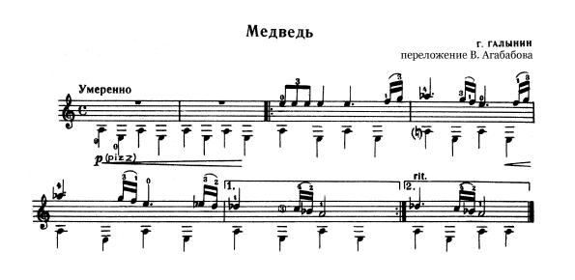С.Прокофьев. Марш
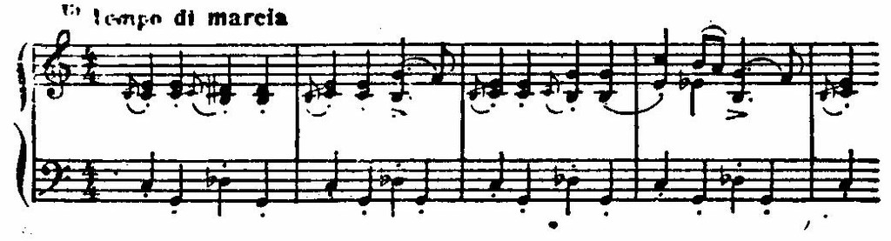Затем он переходит к осмыслению чередующихся долей – сильных и слабых. С помощью стихов он подводит ученика к осознанию-переживанию тяжелых-легких шагов.

Заинька, выйди в сад.
Серенький, выйди в сад.
Зайка, зайка, выйди в сад.
Серый, серый, выйди в сад.

Вообще, обращение к словесной речи – важное подспорье для понимания музыкально-ритмических соотношений. Если попробовать произнести какую-нибудь фразу без ударения, так, чтобы слоги были одинаковыми, то это будет довольно трудно, потому что непривычно и противоестественно. Такую речь невозможно понять. Ударение есть в каждом слове, фразе. Мы их почти не замечаем, но они придают смысл речи. А если ударения распределяются в постоянном порядке, то речь приобретает особый ритм и становится похожей на стихи. Звучание поэзии основано на регулярном чередовании ударных и безударных слогов. Самые распространенные стихотворные размеры ямб и хорей. В ямбе – в начале безударный, а потом ударный слог: «Пора! Пора! Рога трубят!». В хорее – наоборот, сначала идет ударный слог, потом безударный: «Буря мглою небо кроет». Музыка похожа на стихи. В поэзии ударные и безударные слоги распределены не случайно, а в правильной последовательности. Это и есть организация во времени. В музыке для этого указан размер, который диктует последовательность сильных и слабых долей. Музыкальные акценты, как и ударения в речи, не привлекают к себе внимания. Они скромно и незаметно стоят на своем месте, но при этом делают важное дело; без них музыка превращается в хаос. Представление о сильных и слабых долях дети легко получают и от произношения соответствующих слов; Са-ша, По-су-да, Ба-ра-бан. Изображения длительности нот, пауз должны ассоциироваться у ребенка с определенной протяженностью звука или молчания. Для того, чтобы ребенок мог как можно скорее читать, узнавать и запоминать новые для него мелодии с их ритмом, нужно чаще повторять детям имена и характеристики принятых в музыке изображений. Сведения из области ритма должны перейти в сознание ребенка неразрывно с чувством времени. Вся музыка – искусство, протекающее во времени, оно состоит из звуков, бегущих по законам времени, и остановок звуков на определенный отрезок времени. Особо хочется отметить значение пауз. Дети должны уяснить, что пауза – знак молчания, т.е. перерыв в звучании, но не в движении. Это как бы дыхание в музыкальной речи. «Паузы подобны дырочкам в рисунке кружева, - говорит Артоболевская детям, показывая им занавески, - узор которого составляет задуманное чередование пустых и заполненных промежутков. Музыкальный узор также состоит из заполненных и лишенных звуков отрезков времени. Чередование тишины со звуками, собственно и создает саму ткань музыки. И еще: каждый промежуток в кружеве хорош, только если он соответствует узору, а иначе получается искажение, брак. Непредусмотренная остановка (или отсутствие остановки) в музыке – такой же брак». Ритмические неточности, такие, как недослушивание длинных звуков и пауз не следует прощать, иначе вместо внятной речи ученик привыкает к «бормотанию» за фортепиано. И в таких случаях можно привести примеры из обыкновенной речи с укорачиванием слов или чтением стихотворения скороговоркой.
Работа над мелодией начинается с первых уроков. С первых же уроков необходимо развивать в ученике способность понимать выразительность музыки. Л.Баренбойм называет это «сверхзадачей», которая стоит перед учителем: научить ребенка относиться к музыке как к выразительному искусству, научить выразительно интонировать музыку, а на начальном уровне прежде всего мелодию, научиться передавать характер интерпретируемой музыки, пусть и самой простой. «Вначале, возможно, результат действий ребенка и реально созданный им звуковой образ (сыгранный или спетый) и не буде слышен отчетливо, но важно само воспитание у ребенка психологической установки: хочу и стремлюсь сыграть (спеть) ласково, хочу и стремлюсь сыграть шутливо…»Г.Г. Нейгауз говорил так: «…работа над художественным образом должна начинаться одновременно с первоначальным обучением игре на фортепиано и с усвоением нотной грамоты. Я этим хочу сказать, что если ребенок может воспроизвести какую-нибудь простейшую мелодию, необходимо добиваться, чтобы это первичное «исполнение» было выразительно, т.е. чтобы характер исполнения точно соответствовал содержанию данной мелодии». Одной из главных задач педагога должно быть стремление развить и сохранить у ученика живое и непосредственное восприятие музыки, понимание ее выразительности. При пении или игре на инструменте ни один звук не должен возникать вне слухового контроля. А.Николаев, автор «Школы игры на фортепиано» предлагает принцип обучения, основанный на формуле: вижу – слышу – играю. На первых уроках эта формула выглядит так: слышу – пою. Главное внимание должно быть уделено развитию слуха, осмысленному и выразительному пению простых песен. Словесный текст песен поможет ребенку понять их интонационную выразительность.

Ребенок , начинающий петь, играть на смычковом или духовом инструменте, учится, прежде всего, создавать и тянуть звук. Напрягая связки и выдыхая воздух, ведя по струнам смычком, вдувая воздух в корпус духового инструмента, он совершает непрерывное действие, которое и приводит к непрекращающемуся звуку. Звучит, пока он продолжает действовать, т.е. извлекать звук. Не то у ребенка, севшего за фортепиано: ткнул пальцем в клавишу, и не тебе – готовый, точный выверенный звук, ткнул в другую – другой. Ни чуда сотворения звука, ни чуда его оживления филировкой. Поэтому очень важно помочь ему научиться слышать фортепианный звук, естественно затихающий и исчезающий, вслушиваться в «жизнь звука» (Л.Баренбойм) от его возникновения до полного исчезновения. «Казалось бы – короткая «жизнь»? Но сколько здесь, особенно внутри звуковой линии, разных оттенков: то взятый чуть сильнее, да еще в среднем или нижнем регистрах, звук долго-долго тянется; то почти мгновенно улетучивается, то, несмотря на угасание, при связной игре пластично переходит в другой; то в сфере отрывистой игры быстро пропадает. Глубоко убежден, что ребенок полюбит (как это важно!) фортепианный тон, если среди прочего достаточно рано услышит – т.е. познает слухом, а не только двигательным приемом! – его, звука, простейшие артикуляционные возможности». Уже на первом этапе необходимо привлекать внимание ребенка не только к тому, какие ноты он берет, но и как он их берет, он должен понять, услышать, осознать, что такое красивый звук и добиваться этого в своей игре. Преодолевая «ударность» рояля, педагог должен в своих объяснениях говорить, что рояль «поет», а пальцы «погружаются», «мягко падают», «окунаются», но никогда не «ударяют» по клавишам. Сергей Слонимский рассказывал, что начав в детстве учиться играть все ждал, что рояль действительно «запоет» человеческим голосом, т.к. ему часто говорили: «старайся играть певуче», «пой эту мелодию». Г.Коган в книге «Работа пианиста» пишет: «Работа над звуком есть прежде всего работа над его качеством, а первый план качества занимает выработка одного из качеств звука – его певучесть». Каким же образом добывается певучий фортепианный звук? «Певучий звук достигается на фортепиано особым способом удара, вернее нажима клавиш. Суть его состоит в том, чтобы не толкать клавишу, не ударять по ней, а сперва «нащупать» ее поверхность, «прижаться», «приклеиться» к ней не только пальце, но и – через посредство пальца – всей рукой, всем телом, и затем, не «отлипая» от клавиши, непрерывно ощущая, держа ее на кончике (точнее на подушечке) длинного, словно от локтя, или даже от плеча тянущегося пальца, постепенно усиливать давление, пока рука не «погрузится» в клавиатуру до отказа, до «дна» - таким движением, каким опираются о стол, нажимают на чужие плечи, вдавливают печать в сургуч. Разумеется, когда процесс освоен и автоматизирован, он протекает несравненно проще и быстрее, чем здесь написано, так что «сперва» и «затем» сливаются в одно мгновенное действие. Этого способа придерживались почти все пианисты, славившиеся своим умением «петь на фортепиано». Так, Тальберг утверждал, что «певучий звук» не путем жесткого удара по клавишам, а посредством близкого нажатия и глубокого вдавливания их…нужно как бы месить клавиатуру, клавиши должны быть ощупывааемы…» При исполнении кантилены, - говорил ученикам К.Н.Игумнрв , - пальцы следует держать как можно ближе к клавишам и стараться по возможности больше играть подушечкой, стремиться к максимально полному контакту, естественному слиянию пальцев с клавиатурой». «Схватыванию» этих приемов очень помогает воспроизведение пальцами учителя на руке ученика.

Извлечение звука на любом инструменте требует определенного движения. Наибольшей пластичности достигает движение правой руки скрипача, ведущей смычок. Жест скрипача как бы рассказывает о содержании музыкального произведения и о намерениях играющего. Жест дирижера должен обладать известной декоративной показательностью. В «Войне и мире» Л.Н. Толстой так описывает действия маленького капитана Тушина, руководящего батареей под Шенграбеном: «Неприятельские пушки в его воображении были не пушки, а трубки, из которых редкими клубами выпускал дым невидимый курильщик. Звуки то замиравшей, то опять усиливающейся ружейной перестрелки под горою представлялись ему чьим-то дыханием. Сам он представлялся себе огромного роста мощным мужчиной, который обеими руками швыряет французам ядра…» Нечто подобное происходит и с дирижером. Ему должно казаться, что движения его рук непосредственно вызывают к жизни звуки, в которых властвует его воля, дышит его фантазия. Также и у пианиста, «вложившего душу в свой инструмент», рождается такое чувство, что его движения создают музыку» (С.Фейнберг). Маленький пианист должен ощутить, что его руки – передаточное звено для выражения в звуках его помыслов и желаний. Это его голос. Он должен понять и запомнить, что руки могут «говорить», извлекая звуки и громко, и нежно, и сердито, и певуче, одним словом, как чувствуешь, так и «говоришь» - играешь.

Одна из важнейших задач педагога – научить молодого исполнителя «петь на фортепиано». А это в первую очередь хорошее legato. Оно зависит, во-первых, от наличия соответствующих звуковых представлений и умения ясно слышать реальный результат своего исполнения. Работа в этом направлении должна начинаться с первых шагов обучения и продолжаться на всех этапах. Алексеев в «Методике преподавания игры на фортепиано» пишет: «Если при занятиях с ребенком, еще не имеющем представления о legato, педагог сам на простейших песенках показывает примеры связывания звуков, то в дальнейшем надо постоянно требовать от ученика самостоятельного представления нужного звучания на основе уже накопленных слуховых впечатлений» Таким образом, очень важен показ и пример педагога. Также хорошее legato зависит от нахождения целесообразных двигательных приемов. С.Фейнберг: «Движение руки и локтя обобщает более мелкие движения пальцев; оно как бы обрисовывает контуры пассажа и фигурации и вместо скованности создается гибкая пластика движения, следующая за направлением и развитием музыкального образа…Объединяющие движения руки плавно переходят одно в другое, образуя одну непрерывную круговую линию». Алексеев: «В большинстве случаев надо добиваться плавного опускания пальцев и небольших объединяющих движений руки, естественно рождающихся, когда ученик ясно представляет ряд звуков как единую мелодическую линию». С самых азов, с простейших интонаций, с последования двух звуков ученик должен учиться «связать без толска один звук с другим, как бы переступая с пальца на палец, словно вытаскивая звуки со дна клавиатуры увязнувшими в ней пальцами» (К.Н. Игумнов)

Однако певучий звук, хорошее legato еще не решают проблему «фортепианного пения» полностью. Это не столько способ извлечения каждого звука мелодии в отдельности, сколько способ слияния их в интонации, предложения, периоды, способ фразировки. Л.Баренбойм: «Сам по себе затухающий звук фортепиано вовсе не «певуч», какими бы «сверхмягкими» и «сверхпевучими» приемами пианист не играл, и как бы всеми этими способами не старался преодолеть пунктирную фортепианную линию.» Характеризуя педагогику Ф.Блуменфельда, он писал: «Сыграть певуче – это означало сохранить в инструментальном исполнении идею вокальности, т.е. характер выразительности, присущей поющему человеческому голосу». И не только Блуменфельд. За приобретением умения «мыслить спетой» фразу посылали пианистов к певцам Ф.Э.Бах и Гуммель, Калькбреннер и Шопен. Этому учился Рубинштейн у Рубини. «Работая с учениками над вокализацией инструментального исполнения, Блуменфельд всегда стремился воспитать в них важное качество – слышание-переживание упругости, сопротивляемости, напряженности мелодических интервалов, иными словами, то переживание, которое возникает у пианистов, когда, интонируя мелодию, они «сопоставляют слухом» различные, т.е. большие или меньшие, расстояния между звуками. Пианист должен для этого играть «умными» или, иначе говоря, «слышащими» пальцами. Вот в этом, в воспитании «слышащих» пальцев, способных предчувствовать интервально-ладовые соотношения между тонами – слышит же их левая рука скрипача или голосовые связки поющего – я вижу одну из основных задач фортепианного обучения на начальном обучении». Возможно раньше следует начинать ознакомление ученика с интонационной выразительностью мелодии. Важно, чтобы ученик приучился осознавать выразительный смысл отдельных интонаций. Например грустного вздоха в конце первого предложения «Старинной французской песенки» П.И. Чайковского: 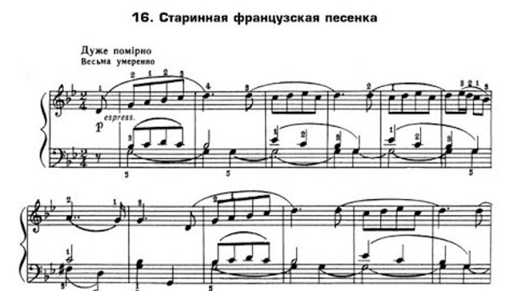

Или изящных приседаний в начале Сонатины Клементи: 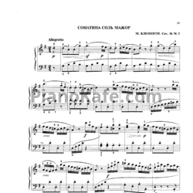
Одна из значительных интонационных трудностей – соединение долгих звуков с последующими короткими. Надо с раннего возраста приучить ученика хорошо «дослушивать» долгий звук и исполнять последующий за ним короткий примерно с той силой звучности, с которой затих долгий звук. Когда в певучих мелодиях встречаются скачки на большие интервалы, исполнителю надо воспринимать их вокально. Это поможет лучше ощутить подъем мелодической энергии, усиление напряженности звучания. Вспомогательным приемом в подобном случае может служить «раскрытие руки» перед взятием соответствующего звука. Нередко при повторяющихся звуках мелодия разрывается, в ней возникают «толчки». Для преодоления подобных трудностей необходимо, чтобы ученик почувствовал в каждом конкретном случае характер мелодического развития: имеет место здесь подъем или спад мелодической волны. Ученик должен осознавать, что, допустим, в «Ариетте» Грига в мелодии возникает стремление к последнему звуку:
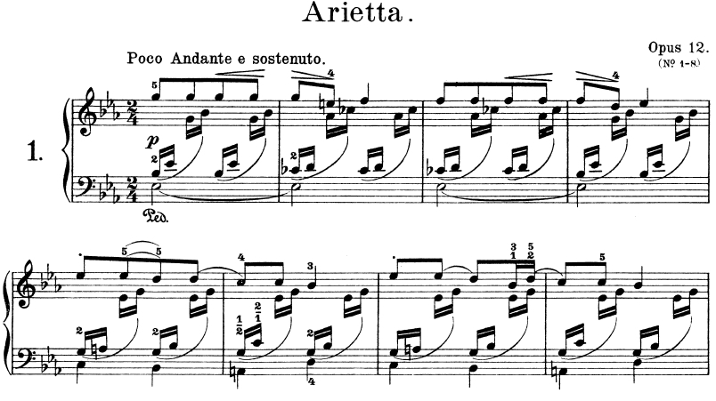

В конце же первого предложения «Старинной французской песенки Чайковского при повторении ноты «соль» требуется затихание звучности.

Воспитывая в процессе работы над мелодией интонационный слух учащихся, необходимо приучать их все более тонко слышать ладотональные тяготения, различать выразительный смысл опорных звуков, вводных тонов, альтерации. Уже в песенках и легких пьесах, исполняемых в первые месяцы обучения, важно обращать внимание на мелодические устои и неустои. Надо стремиться к тому, чтобы, например, в «Боевой песенке» Кабалевского ребенок ощутил интенсивность тяготения повышенной IV ступени к доминанте. Можно объяснит так: «Благодаря бекару звук стал тоньше, заострился, между ним и звуком «до» осталась совсем крохотная щелочка».

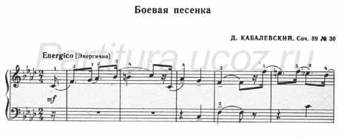
Если систематически работать в таком плане, то через некоторое время ученик окажется подготовленным к восприятию мелодий более сложных в интонационном отношении.
Для того, чтобы научить ребенка лучше ощущать мелодическую линию, можно обратиться к сравнению с речью и сказать, что звуки мелодии, как и слова речи имеют различное значение, что есть звуки более значительные, к которым движутся, текут остальные звуки. Например, в песенке «Жили у бабуси» такими звуками в двух начальных фразах будут первые половинные ноты «соль»:
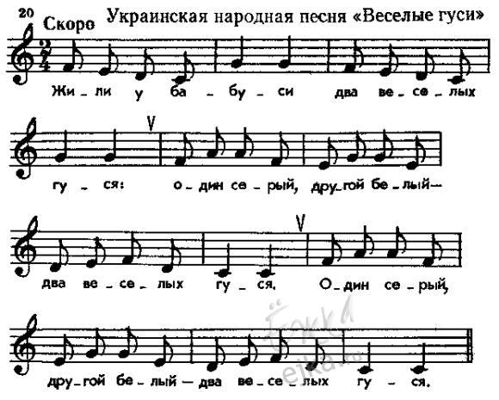
Уже при разучивании песен, используемых в начале обучения, ребенку следует дать представление о расчленении мелодической линии на фразы. Понятие фразы уместно связать с дыханием. Пояснить, что фраза – это ряд звуков, исполняемых на одном дыхании, объяснить ученику выразительное значение цезур. И постепенно вводить начальные сведения из области музыкальной формы. Вспомогательным приемом, помогающим объяснить членение мелодии, служит аналогия со словесной речью. Можно выбрать песню, в которой отчетливо выражено совпадение текстового и музыкального членения и предложить ученику продекламировать текст песни. Обратить его внимание на остановки большего и меньшего протяжения, которые естественно приходится делать при выразительном чтении. Затем спеть или сыграть мелодию песни и установить соответствие членения текстового и музыкального. Подходящим материалом может служить песенка «Жили у бабуси».
Известно, что членение мелодии на фразы нередко обозначается лигами. Многие композиторы, однако, не всегда выставляли лиги, особенно в тех случаях, когда мелодия исполняется non legato или не целиком legato. Тогда уже сам исполнитель должен решить вопрос о том, где кончаются и где начинаются различные фразы. Некоторые педагоги в этих случаях обозначают в нотах фразировочные лиги. В процессе ознакомления ученика с элементарными сведениями в области фразировки это уместно, но постепенно надо приучать ребенка разбираться в нотном тексте, особенно в таких важных вопросах, как членение на фразы. Необходимо познакомить ученика не только с фразировочными лигами, но и с лигами короткими, лигами-штрихами и на различных примерах показать их выразительное значение. В записи народных песен встречаются лиги, которые обозначают звуки, исполняемые на один слог. От записей песен подобного рода лиги переходят и в инструментальные мелодии песенного характера. Наконец, в некоторых произведениях лиги носят группировочный характер и помогают более наглядно воспринимать нотную запись. Необходимо с течением времени научить ребенка разбираться во всех этих обозначениях, так как иначе в его исполнении будут встречаться грубые промахи вроде разрывов мелодической линии в тех местах, где кончается лига, но значительной цезуры нет. Дать вполне определенный ответ на вопрос, в каких случаях следует при штрихах снимать руку, а в каких – нет, по-видимому, невозможно. Однако некоторую закономерность в этой области все же уловить можно. А именно: в мелодиях танцевальных, маршевых и вообще тех, где имеется элемент пластики, снятие руки большей частью необходимо, т.к. это рельефно выявляет пластическое начало (танцевальные мелодии народного характера, старинные танцы баховского времени и т.д.). Снятие руки способствует подчеркиванию задорно-шутливого характера в юморесках, скерцо. В мелодиях песенного типа снятие руки бывает уместным лишь в конце фразы. Вслед за установлением границ фразы нужно разобраться в ее строении. Типичная фраза напоминает волну, накатывающуюся на берег и затем откатывающуюся от него. Самое главное – определить местонахождение «берега», той кульминационной точки, к которой «катится», «вздымается» и о которую «разбивается» мелодическая «волна». Точка эта обычно приходится ближе к концу фразы и ,говоря словами К.Игумнова, образует «влекущий к себе центральный узел, на котором строится все исполнение куска. Выяснив, где находится кульминационная точка мелодической волны, следует так распределить дыхание руки, чтобы оно «неслось к этой точке тяготения» (Игумнов), все увеличивая затрату «воздуха», наибольшая масса которого должна быть «выпущена» на самую «точку», последующие же заключительные звуки должны «опасть», «выдохнуться» как бы сами собой, «на излете того же дыхания». Так фразировали и учили фразировать многие выдающиеся русские пианисты и фортепианные педагоги. Именно этот принцип лежал в основе педагогики Лешетицкого и Естповой, чьи «вилочки» обозначали не столько непрерывную смену crescendo и diminuendo,как полагали некоторые поверхностные критики, сколько логику мелодического движения, его дыхание, его устремление, указывали, к какому звуку стремится, через какой звук «перекатывается мелодическая волна. С. Рахманинов объяснял своей ученице Мариетте Шагинян, что каждое построение имеет свою «кульминационную точку, к которой надо уметь «подогнать всю растущую массу звуков», и если такая точка «сползет», то «рассыплется все построение». Как же добиться того, чтобы «точка» не «сползла»? Что надо делать, чтобы донести до нее нерастраченной нужную «массу воздуха»? Для этого надо рассчитать двигательный узор с самого его начала, т.е. правильно начать фразу. Одна из частых ошибок состоит в том, что ученик начинает фразу слишком большим дыханием руки, выпускает сразу, на первый же звук почти весь свой запас воздуха, берет на данном звуке, по выражению Листа, «сидячую ванну». Фразу же следует начинать постепенно развертывающимся движением, нередко без «аттаки», с места, «с губ», как сказал бы певец. С этой целью полезно бывает поупражняться в исполнении начала фразы так, как если бы оно было серединой, т.е. так, как если бы первому звуку предшествовало еще 2-3 звука.
Еще полезнее поиграть фразу, представляя себе наоборот ее середину – началом, т.е. не прибавляя, а убавляя, отсекая первые звуки. Сперва отсекаются все звуки, предшествующие кульминационной ноте, так что фраза начинается прямо с этого центра; затем отсеченные звуки восстанавливаются один за другим – сначала последний, за ним предпоследний и т.д.
Таким образом в исполнителе воспитывается важное умение «ступать» не «сразу всей стопой», а «подбегать на цыпочках» - с каждым разом все более издалека к кульминационной точке фразы.
Но важно не только научиться исполнять фразу на одном дыхании. Необходимо уметь с одной стороны объединить несколько фраз в одну, большего масштаба, с другой – расчленить ту или иную фразу на отдельные мотивы и интонации, сохранив при этом ее единство. Добившись возможно более выразительного исполнения музыкальной фразы, педагог должен вести ученика дальше, показать и объяснить законы сцепления фраз в одно целое, рассказать о главной кульминации, проиллюстрировав примерами из литературы и живописи. При объяснении законов общей кульминации музыкального произведения педагог может сыграть специально какую-нибудь пьесу без кульминации – гладко, благополучно, но скучно…А затем исполнить ее ярко, с воодушевлением. И эта наглядность показа педагогом за инструментом заложит в воображении учащегося представление о музыкальном образе, содержащем кульминацию, способствуя формированию исполнительской воли. Не менее важно и второе из названных качеств – умение выявить не только единство фразы, но и ее членение, передать интонационный смысл отдельных слов. Хорошим подспорьем при этом оказывается примерная подтекстовка разучиваемой мелодии. Такой способ работы над фразой использовал еще великий итальянский скрипач XVIIIвека Джузеппе Тартини.
Педагог должен уметь красочно рассказать о музыке, которую исполняет ученик. Г.Г. Нейгауз: «Учитель игры на инструменте должен быть прежде всего учителем музыки, т.е. ее толкователем…». Маленьким детям доступен лишь тот материал, который можно пересказать, к которому можно нарисовать картинку, чтобы музыкально-ритмическое звучание вызывало у ребенка ясное и знакомое представление, подкрепленное зрительным образом. Да и не только маленьким. Нейгауз студенту, который прозаично играл этюд Fis-dur op.42 №3 Скрябина указал на авторские ppp, leggierissimo и сказал мечтательно: «В моем воображении в связи с этим этюдом всегда возникает знойный летний полдень, тишина, прозрачный воздух…мушка золотая…не летит, стоит в воздухе, лишь крылышки еле заметно трепещут. И вдруг скачок, мушка уже в другой точке, иная высота, а передвижение не заметно. Снова рванулась – глядишь, в новом месте висит, звенит еле слышно». Эти слова подействовали магически: обострились все ощущения, пальцы, казалось, затрепетали…Этюд зазвучал по-иному».
Уже много было сказано о «пении на инструменте» - одной из замечательных традиций русского и мирового искусства. Это понятие включает в себя «поиски в инструментах выразительности и эмоционального тепла, свойственных человеческому голосу» (академик Б. Асафьев). Поэтому особое внимание следует уделять работе над певучими мелодиями. Именно они знакомят с важнейшими элементами выразительности, вошедшими в инструментальную музыку из вокального искусства. Мелодии этого типа приобщают к искусству «пения на фортепиано».
В репертуар ученика нужно вводить мелодии самых различных типов – танцевальные, скерцозные, речитативные. Многое из сказанного о работе над кантиленой можно отнести и к мелодиям других типов. Например, при исполнении музыки речитативного склада огромную, едва ли не решающую роль, играет интонационная выразительность, умение передать смысл мелодических оборотов, почувствовать значительность повествования автора. Ритмическая свобода, импровизационность не должны нарушать единства мелодического развития. Достижению его, как и в мелодиях певучего характера способствует правильное представление о важнейших опорных точках и главной кульминации. Закономерности развития, свойственные кантилене, присущи в известной мере и мелодиям танцевальным. В них, однако, интонационная выразительность имеет обычно специфически-пластический характер. Пластика эта может проявляться весьма разнообразно. Знакомя ученика с мелодиями различных типов, надо раскрывать ему их специфику с тем, чтобы он учитывал ее в дальнейшей работе.
Подвести итог всему сказанному о мелодии и важности работы над мелодией хочется словами русского музыкального критика Владимира Стасова: «Мелодия – душа всего…Без мысли нет поэта, без мелодии музыки…»

Список использованной литературы
С. Фейнберг. Пианизм как искусство. М.: Классика XXI, 2003
А.Д. Алексеев. Методика обучения игре на фортепиано. Издательство «Музыка» Москва 1971.
Г. Коган. Работа пианиста. Музгиз 1963.
Б. Кременштейн. Педагогика Г.Г. Нейгауза. Вопросы истории, теории, методики. Москва «Музыка» 1984.
Л.Баренбойм. Путь к музицированию. Издательство «Советский пианист» 1973.
«Ребенок за роялем». Издательство «Музыка» 1981. Перевод с немецкого.
А.Д. Артоболевская. Первая встреча с музыкой.
Л. Баренбойм, Н. Перунова. Путь к музыке. Беседы с учеником. Советы педагогам. Ленинград «Советский композитор» 1989.

